Homework 1: Hough Transform

Ruiqi Wang

Edge Detection:

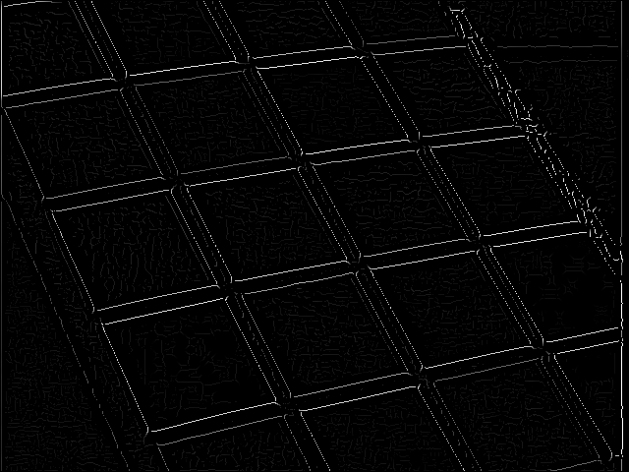

Hough Transform:

Experiments:

Extra Credit 3.1:

|  |  |  |  |  |  |
| --- | --- | --- | --- | --- | --- |
| 1 |  |  |  |  |  |
| 2 |  |  | 穿黑色衣服的人的黑白照片   | 黑暗的房间里摆放着照片   |  |
| 3 |  |  |  |  |  |
| 4 |  |  |  |  |  |
| 5 |  |  |  |  |  |